Universidade Presbiteriana Mackenzie

Thiago Kenji Ohphata

(TIA:31830625)

## TÍTULO: Leitor RFID com lcd

São Paulo

2018

- Conceito:

Tag e leitor RFID (Radio Frequency Identification, ou Identificação por Radiofrequência) costumam ser utilizados para controle de acesso e identificação de pessoas e equipamentos, seja por meio de crachás ou etiquetas aplicadas à produtos. No nosso dia-a-dia, podemos encontrar a tecnologia RFID nos pedágios (no popular “Sem Parar”), ou em cartões tipo Bilhete Único, utilizados em várias cidades brasileiras para acesso ao transporte coletivo

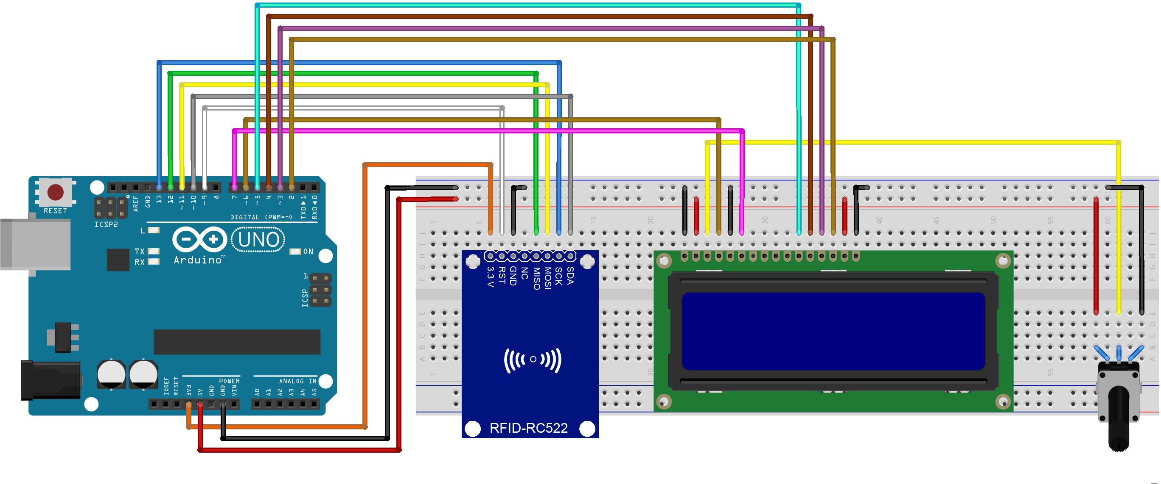

- Materiais utilizados:

Potenciômetro

Arduino/ Genuino Uno

Display 16x2

Leitor RFID

Cartao de ID

Chaveiro ID

Jumpers macho-macho

- Conexões do RFID:

Pino DAS ligado na porta 10 do Arduino

Pino SCK ligado na porta 13 do Arduino

Pino MOSI ligado na porta 11 do Arduino

Pino MISO ligado na porta 12 do Arduino

Pino NC não conectado

Pino GND ligado no pino GND do Arduino

Pino RST ligado na porta 9 do Arduino

Pino 3.3 ligado no pino 3.3 V do Arduino

- Programando no Arduino:

Uma das chaves pra rodar o Sketch (que vai estar neste documento) e a instalação da biblioteca MFRC522

- Código utilizado:

#include <SPI.h>

#include <MFRC522.h>

#include <LiquidCrystal.h>

#define SS_PIN 10

#define RST_PIN 9

MFRC522 mfrc522(SS_PIN, RST_PIN);

LiquidCrystal lcd(6, 7, 5, 4, 3, 2);

char st[20];

void setup()

{

Serial.begin(9600);

SPI.begin();

mfrc522.PCD_Init();

Serial.println("Aproxime o seu cartao do leitor...");

Serial.println();

lcd.begin(16, 2);

mensageminicial();

}

void loop()

{

if ( ! mfrc522.PICC_IsNewCardPresent())

{

return;

}

if ( ! mfrc522.PICC_ReadCardSerial())

{

return;

}

Serial.print("UID da tag :");

String conteudo= "";

byte letra;

for (byte i = 0; i < mfrc522.uid.size; i++)

{

Serial.print(mfrc522.uid.uidByte[i] < 0x10 ? " 0" : " ");

Serial.print(mfrc522.uid.uidByte[i], HEX);

conteudo.concat(String(mfrc522.uid.uidByte[i] < 0x10 ? " 0" : " "));

conteudo.concat(String(mfrc522.uid.uidByte[i], HEX));

}

Serial.println();

Serial.print("Mensagem : ");

conteudo.toUpperCase();

if (conteudo.substring(1) == "F3 A3 0E 27") //UI do Cartao

{

Serial.println("Ola Thiago!");

Serial.println();

lcd.clear();

lcd.setCursor(0,0);

lcd.print("Ola Thiago!");

lcd.setCursor(0,1);

lcd.print("Acesso liberado!");

delay(3000);

mensageminicial();

}

if (conteudo.substring(1) == "83 62 56 73") //ID do Chaveiro

{

Serial.println("ID Invalido!");

Serial.println();

lcd.clear();

lcd.setCursor(0,0);

lcd.print("ID Invalido!");

lcd.setCursor(0,1);

lcd.print("Acesso Negado !");

delay(3000);

mensageminicial();

}

}